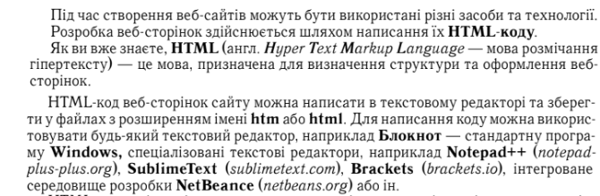

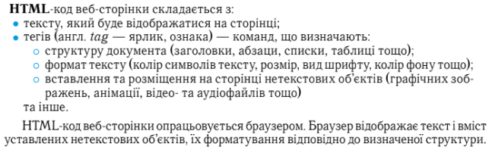

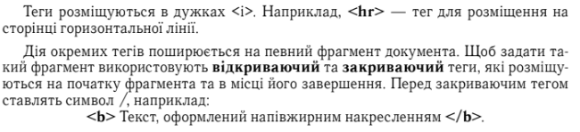

**Теги форматування символів** (дескриптори стилів) завжди є парними:

<b>…</b> — **жирне** написання;

<i>…</i> — *курсив*;

<u>…</u> — підкреслення;

<strike>…</strike> — ~~перекреслення~~;

<tt>…</tt> — стала ширина літер;

<sub>…</sub> — нижній індекс;

<sup>…</sup> — верхній індекс;

<big>…</big> — збільшити шрифт;

<small>…</small> — зменшити шрифт;

<em>…</em> — *логічний наголос* — діє майже завжди як <i>;

<cite>…</cite> — *цитування* — діє майже завжди як <i>;

<code>…</code> — текст коду — діє майже завжди як <tt>;

<samp>…</samp> — результат виконання програми — діє майже завжди як <tt>;

<strong>…</strong> — **виділення** — діє майже завжди як <b>;

<dfn>…</dfn> — *текст означення* (залежно від браузера);

<var>…</var> — *назва змінної або параметра* — діє майже завжди як <i>;

<kbd>…</kbd> — назва клавіші — діє майже завжди як <tt>;

<xmp>…</xmp> —текст-зразок— діє майже завжди як <tt>.

**Форматування тексту** мовою HTML виконують з використанням спеціальних тегів:

<h1>…</h1>, <h2>…</h2>, <h3>…</h3>, <h4>…</h4>, <h5>…</h5>, <h6>…</h6> — відображення заголовків відповідно 1, 2, 3, 4, 5 і 6 рівнів — перелічено у порядку зменшення розміру шрифту. Як усталено, заголовок буде вирівняно за лівим краєм вікна;

<p>…</p> — створення нового абзацу без відступу у першому рядку, між абзацами буде порожній рядок;

<pre>…</pre> — відображення тексту у повній відповідності до форматування, здійсненого за допомогою текстового редактора (пропуски, невідтворювані символи кінця рядка);

<nobr>…</nobr> — заборона перенесення слів, яку можна подавити тегом <wbr>;

<center>…</center> — центрування;

<br> — обривання рядка без пропуску рядка;

<hr> — проведення горизонтальної лінії.

Перші два види тегів (з перелічених вище) мають атрибут align з такими можливими значеннями:   
center — центрування;

justify — вирівнювання за шириною;

left — вирівнювання за лівим краєм;

right — вирівнювання за правим краєм

і атрибут title — текст підказки.  
  
Крім цього тег <p>…</p> має атрибут tabindex, який задає порядковий номер абзаца при переміщенні HTML-документом у вікні браузера за допомогою клавіші Tab.

Колір тексту можна задати його назвою англійською мовою:

aqua — бірюзовий;

black — чорний;

blue — світло-синій;

fuchsia — бузковий;

gray — сірий;

green — зелений;

lime — салатовий;

maroon — бордовий;

navy — синій;

olive — оливковий;

purple — фіолетовий;

red — червоний;

silver — сріблястий;

teal — сіро-зелений;

white — білий;

yellow — жовтий.